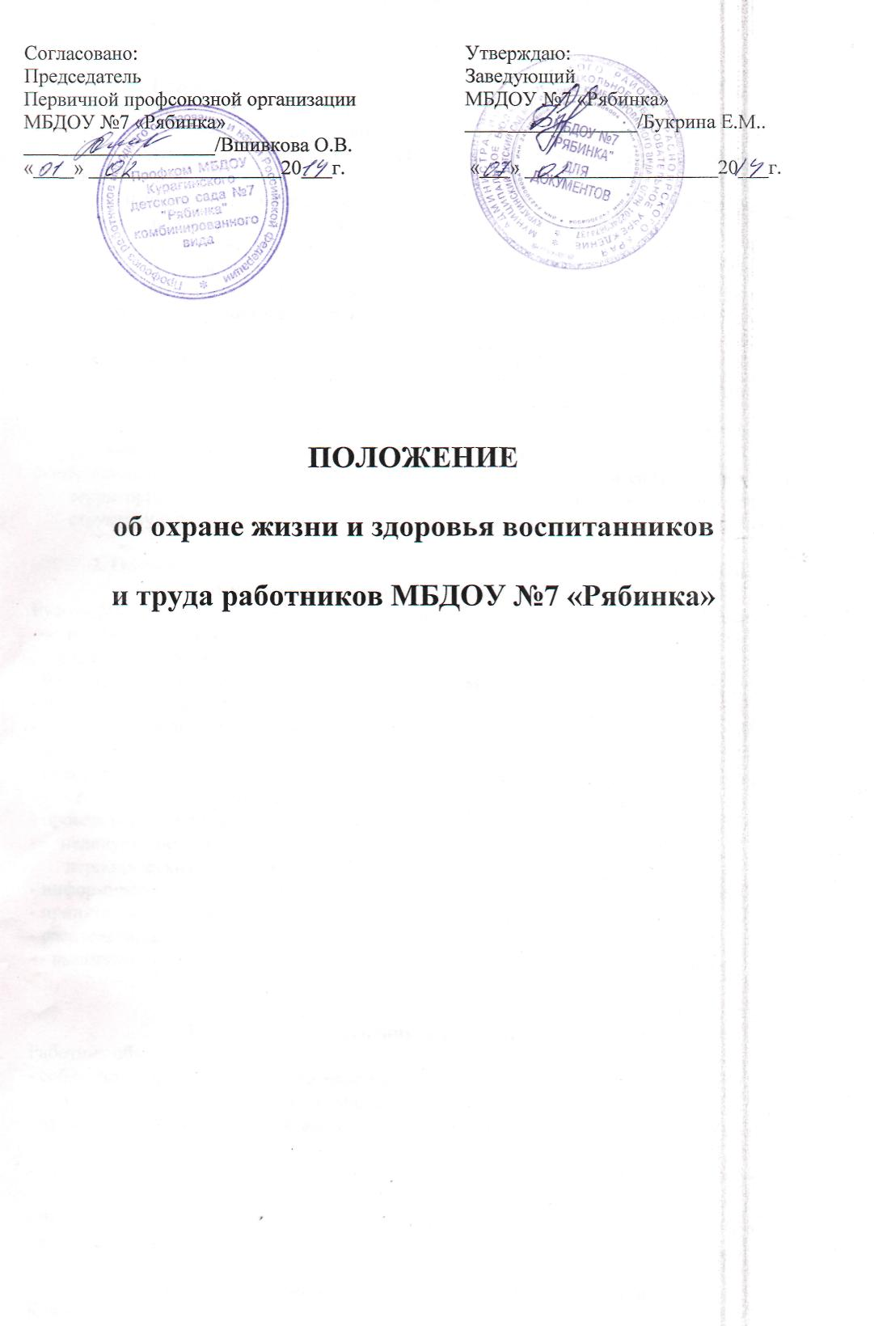

1. Общие положения
Настоящее Положение определяет структуру и порядок управления охраной здоровья и жизни воспитанников и труда работников в МБДОУ «7 «Рябинка»
Охрана труда - система сохранения жизни и здоровья воспитанников в процессе пребывания в детском саду и работников в процессе трудовойдеятельности, включающая в себяправовые, социально-экономическое,организационно-технические,санитарно-гигиенические, лечебно-профилактические и иные меры.
Основные направления политики организации в области охраны жизни и здоровья воспитанников и труда работников:
• обеспечение приоритета сохранения жизни и здоровья детей и работников;
• выполнение требований федеральных законов и иных правовых актов в области охраны труда;
• осуществление контроля за соблюдением требований охраны труда;
• расследование и учет несчастных случаев;
• защита законных «интересов воспитанников, их родителей и работников;
• подготовка и повышение квалификации руководителей и специалистов объект организацию (управления) - состояние охраны жизни
воспитанников и труда работников непосредственно в детском саду, а также на всей территории образовательного учреждения. Настоящее Положение определяет структуру и порядок охраной жизни и здоровья воспитанников и труда работников.

2. Обязанности руководителя по выполнению требований охраны жизни
и здоровья воспитанников и труда работников
Руководитель несет ответственность за создание безопасных условий для пребывания детей и охраны труда участников трудового процесса в целом по детскому саду и при этом обязан обеспечить:
- безопасность при эксплуатации зданий, сооружений, оборудования;
- применение средств индивидуальной защиты;
- условия труда на каждом рабочем месте;
- режим труда и отдыха;
- недопущение к работе лиц, не прошедших обучение и инструктаж по охране труда, стажировку и проверку знаний;
- проведение аттестации рабочих мест;
- недопущение работников к работе без прохождения обязательных и периодических медицинских осмотров;
- информирование работников об условиях труда;
- принятие мер по предотвращению аварийных ситуаций;
- расследование и учет несчастных случаев;
- выполнение предписаний должностных лиц органов государственного надзора.

3. Обязанности работников в области охраны труда
Работник обязан:
- соблюдать требования законодательства по охране труда;
- правильно применять средства индивидуальной защиты;
- проходить обучение, инструктаж по охране труда ,стажировку на рабочем месте, проверку знаний;
- извещать своего непосредственного руководителя или вышестоящего руководителя о любой ситуации, угрожающей жизни и здоровью детей и работников;
- проходить обязательные предварительные и периодические медицинские осмотры;
- соблюдать требования электро- и пожарной безопасности.

4. Обеспечение прав работников на охрану труда
Каждый работник имеет право на:
- рабочее место, соответствующее требованиям охраны труда;
- обязательное социальное страхование от несчастного случая;
- получение достоверной информации от руководителя об условиях и охране труда на рабочем месте;
- отказ от выполнения работ в случае возникновения опасности для его жизни и здоровья;
- обучение безопасным методам и приемам за счет средств работодателя;
- личное участие или участие через своих представителей в рассмотрении вопросов, связанных с обеспечением безопасных условий труда на его рабочем месте;
- прохождение внеочередного медицинского осмотра;
- компенсации, установленные законом.

5. Обеспечение прав воспитанников на охрану их жизни издоровья
Каждый ребенок имеет право на:
- безопасное пребывание в детском саду;
- правильную и комфортную организацию воспитательного и обучающего процесса на определенном месте пребывания воспитанников на территории детского сада в целом;
- своевременное устранение возникающих нарушений;
- безопасное и рациональное использование игрового и иного материала;
-обеспечение правильного режима пребывания и питания;
-осуществление своевременного медицинского контроля и обслуживания.

6. Организация и координация мероприятий по охране жизни
и здоровья воспитанников и труда работников.
6.1. Система управления.
Управляющим органом охраны жизни и здоровья воспитанников и труда работников и обеспечением безопасности воспитательного и трудового процесса в образовательном учреждении является руководитель. Он же в соответствии с федеральными законами об охране труда, Трудовым Кодексом, является главным ответственным за надлежаще состояние охраны труда работников и жизни и здоровья детей.
Для четкой организации системы охраны труда работников и жизни и здоровья детей в учреждении руководитель издает и утверждает целенаправленные распорядительные документы, касающиеся вопросов охраны труда, а именно: приказы, положения, методики.
Регламентация функциональных обязанностей всех работающих по обеспечению безопасности труда является важной задачей организации работы по охране труда работников и жизни и здоровью детей. Данная задача обеспечивается:
возложением ответственности на определенное лицо (лица), имеющего (имеющих) соответствующую подготовку или опыт работы в области организации безопасного воспитательного и трудового процессов;
- распределением функциональных обязанностей по выполнению мероприятий между специалистами и работниками.
6.2. Планирование работ.
Планирование работ осуществляется на очередной календарный год с разбивкой на квартал и месяц. Планирование производится на основе директивных планов образовательного учреждения, актов проверок органов государственного надзора, актов проверок комиссии административно -общественного контроля, результатов аттестации рабочих мест по условиям труда, выводов комиссии по расследованию несчастных случаев, предложений работников, а также нормативных правовых актов (СНиП, ГОСТов и др,).
Годовые планы по улучшению условий труда могут быть дополнены в течение года.
Допускается отдельное планирование мероприятий по пожарной безопасности и электробезопасности.
Результаты выполнения планов мероприятий по охране жизни и здоровья воспитанников и труда работников доводятся руководителем образовательного учреждения до работников на отчетных собраниях коллектива.
6.3. Обеспечение безопасности и комфортности зданий и помещений.
Обеспечение безопасности зданий и помещений детского сада складывается из:
- безопасности и надежности здания всего инженерного оборудования (водопровода, канализации, электроснабжения);
- безопасного устройства и последующей эксплуатации производственного оборудования;
- комфортной и рациональной организации трудового процесса.
Для подтверждения надлежащего состояния здания и оборудования не реже двух раз в год должны проводиться проверки с оформлением соответствующих документов.
6.4. Осуществление контроля.
С целью осуществления контроля за соблюдением руководителем, должностными лицами законодательства о труде по вопросам охраны труда приказом руководителя создается постоянно действующая комиссия по административно-общественному контролю, в которую входят представители администрации и трудового коллектива. Работа данной комиссии регулируется разделами «Положения об административно-общественном контроле».
Для улучшения условий труда, создания обстановки, исключающей профессиональные заболевания, производственный и детский травматизм, администрация совместно с комиссией по административно-общественному контролю проводит и совершенствует метрологическое обеспечение безопасности труда (аттестация рабочих мест по условиям труда) не реже одного раза в 5 лет с привлечением к осуществлению данного вида работ компетентных лиц или организаций.
Надзор и контроль за соблюдением законодательных нормативных правовых актов по охране труда осуществляют специально уполномоченные на то органы и инспекции, не зависящие в своей деятельности от администрации образовательного учреждения, а именно: Государственная инспекция труда, Государственный энергетический надзор, Государственный комитет санитарно
- эпидемиологического надзора, Государственная противопожарная служба, Государственная инспекция по безопасности дорожного движения.
6.5. Организация обучения безопасности труда,
Обучение и инструктаж по безопасности труда носит непрерывный многоуровневый характер и регулируется разделами «Положения об организации обучения безопасности труда в МБДОУ №7 «Рябинка»
Ответственность за организацию своевременного и качественного обучения и проверку знаний в целом по учреждению несет заместитель руководителя по УВР (уполномоченный по ОТ), в группах -воспитатели, в пищеблоке, на территории хозяйственной части - завхоз.
Своевременность обучения по безопасности труда работников контролирует специалист по охране труда управлёния образованием и ответственный за организацию охраны жизни и здоровья воспитанников и труда работников детского сада.
6.6. Предварительные и периодические медицинские осмотры работников и воспитанников.
Предварительные медицинские осмотры работников и воспитанников проводятся в обязательном порядке с целью определения соответствия состояния здоровья работников поручаемой им работе, а также динамического наблюдения за состоянием здоровья работников и воспитанников в условиях воздействия профессиональных вредностей, профилактики и своевременного установления начальных признаков инфекционных и профессиональных заболеваний, препятствующих продолжению пребывания детей и выполнению — работы в детском саду, и предупреждения несчастных случаев.
Медицинские осмотры проводятся в соответствии с Приказом Минздрава РФ от 10 декабря 1996 года № 405.
Контроль за своевременностью проведения медицинских осмотров работников и воспитанников осуществляет медицинская сестра детского сада, обязанности которого определяются приказом руководителя.
Ответственность за проведение медицинских осмотров несет руководитель.
6.7. Расследование и учет несчастных случаев.
Порядок расследования установлен типовым «Положением о порядке расследования и учета несчастных случаев на производстве», утвержденным Постановлением Правительства РФ от 11 марта 1999 года № 279, а также локальным «Положением о порядке расследования несчастных случаев в Детском саду.

7.Заключительные положения

7.1.Данное Положение разработано с целью урегулирования вопросов, связанных с организацией структуры работы по охране жизни и здоровья воспитанников и труда работников в образовательном учреждении.
7.2.Организационными объектами управления труда являются звенья организационной структуры всех уровней иерархии управления в образовательном учреждении.
7.3.С целью конкретизации процедуры выполнения основных мероприятий по некоторым разделам данного Положения разработаны и утверждены отдельные локальные Положения, содержание которых не противоречит требованиям законодательства об охране труда и типовым федеральным Положениям, на основе которых составлены эти локальные документы.
7.4. Лица, виновные в нарушении обязанностей, установленных законодательством об охране труда и данным Положением, привлекаются к ответственности в соответствии с законодательством Российской Федерации.

Принято на общем собрании трудового коллектива.
Протокол №______ от «____»______________20__г.

